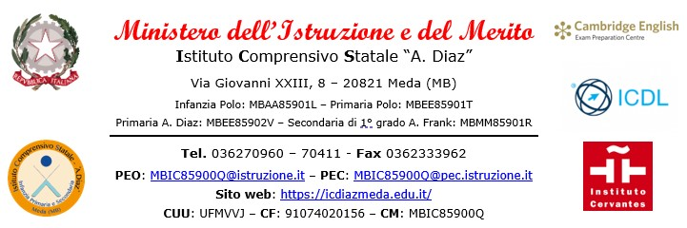
REGOLAMENTAZIONE UTILIZZO DEVICE DA PARTE DEGLI ALUNNI

Ai Genitori
dell’alunno/a______________________
plesso _________________
OGGETTO: regolamentazione utilizzo device da parte degli alunni
Si autorizza l’alunno/a cognome ______________________ nome ___________________ classe _________ plesso _________________________________________________________________
all’utilizzo del proprio device (________________________________________________), sotto la sorveglianza del docente, nelle seguenti materie:
- ____________________________________________________________________
- ____________________________________________________________________
- ____________________________________________________________________
- ____________________________________________________________________
- ____________________________________________________________________

La Famiglia si impegna ad esonerare la Scuola da ogni responsabilità in caso di furto, danneggiamento o smarrimento del device.

Meda, Firma dei Genitori
_________________________ _________________________
÷÷÷÷÷÷÷÷÷÷÷÷÷÷÷÷÷÷÷÷÷÷÷÷÷÷÷÷÷÷÷÷÷÷÷÷÷÷÷÷÷÷÷÷÷÷÷÷÷÷÷÷÷÷÷÷÷÷÷÷÷÷

Il Dirigente Scolastico
Dott.ssa Valeria Cereda

